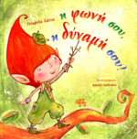 Τι συμβαίνει όταν ο Ρουκ το ξωτικό γίνεται στόχος μιας συμμορίας από βελανιδόπαιδα;   
Θα βρει το θάρρος ν' αντισταθεί;  
Ποιοι βλέπουν αλλά δε μιλούν;  
Ποιοι μπορούν να τον βοηθήσουν;  
Μια ιστορία που ευαισθητοποιεί τα παιδιά για το σχολικό εκφοβισμό και τις διαστάσεις του, τα ενδυναμώνει και τα ενημερώνει για τον τρόπο αντιμετώπισής του.